

**目 录**

**一、概述** 1

（一）编制背景 1

（二）编制原则 1

（三）编制依据 3

**二、编制条件** 3

（一）批而未供土地和闲置土地情况 3

（二）德化县土地利用效率情况 4

（三）已批准土地征收成片开发方案实施情况 4

**三、基本情况** 4

（一）成片开发位置、范围和面积 4

（二）成片开发区域基础设施条件 5

（三）成片开发实施周期 7

**四、必要性与科学合理性** 7

（一）必要性 7

（二）科学合理性 9

**五、成片开发主要用途、实现功能及公益性用地比例** 11

（一）主要用途和实现功能 12

（二）公益性用地比例 13

**六、拟建项目及实施计划** 13

（一）拟安排的建设项目 13

（二）实施计划 13

**七、合规性分析** 13

（一）国土空间规划的符合性分析 13

（二）德化县国民经济和社会发展规划的符合性分析 14

（三）占用永久基本农田、生态保护红线和其他各类需要特殊保护区域的合规性分析 14

**八、效益评估** 15

（一）土地利用效益 15

（二）经济效益 15

（三）社会效益 16

（四）生态效益 16

**九、征求意见情况** 17

（一）征求人大代表、政协委员、社会公众和有关专家学者意见 17

（二）征求村集体经济组织和村民意见 17

（三）方案公示情况 18

**十、结论** 18

**十一、附图及附表** 18

**一、概述**

**（一）编制背景**

德化县“十四五”规划提出，全力提升研究应用水平，构建以龙头企业为主导、高校院所为依托、产业链上下游参与的协同创新生态；以城市提升承载力，打造宜居宜业宜游的现代化品质城市；以交通提升凝聚力，打造四通八达的闽中交通枢纽；做强智慧农业，在铁路站点和高速路出口、国道、省道附近规划布局建设闽中农产品批发中心，提升辐射影响范围，促进农产品市场繁荣。本成片开发位于德化县中心城区西南部，是西南方向进入德化县中心城区的门户区域，也是德化大城关提质扩容的重要区域。片区规划以“科技创新引领·绿色宜居新区”为总体定位，拟依托良好生态环境和邻近城区区位优势，通过特色资源挖掘，打造高新技术产业，形成上下游高端产业集群工业园区，形成科技产业转型升级、宜居生活及商贸批发等功能复合为一体的产城融合活力新区。成片开发的实施符合德化县高质量推动陶瓷产业跨越发展、中心城区提质增载的“十四五”规划战略定位，可有力推动德化县“闽中区域发展中心”建设。

为确保成片开发顺利实施，依据《土地管理法》、《土地征收成片开发标准（试行）》、《福建省土地征收成片开发方案报批实施细则（试行）》相关规定，按照“以人民为中心，注重保护耕地，注重维护农民合法权益，注重节约集约用地，注重生态环境保护”的基本要求，我县组织编制本方案。

**（二）编制原则**

1．遵守法律法规、维护公共利益原则

土地征收成片开发应遵循相关法律、法规和规程的规定，符合国民经济和社会发展规划，国土空间规划，并符合国家产业政策和供地政策。以人民为中心，为公共利益的需要，提高成片开发范围内基础设施、公共服务设施以及其他公益性用地的比例，兼顾群众的现实和长远利益，维护群众合法权益，通过政府网站信息公示、村公告栏张贴公示等方式充分征求成片开发区域内农村集体经济组织和农民的意见。

2．严格保护耕地、节约集约用地原则

坚决落实最严格的耕地保护制度，通过优化布局或合理选址，尽量避让优质耕地，因不可避让原因占用耕地，应实行耕地先补后占原则，保障耕地占补平衡。深入贯彻新发展理念与节约优先战略，依据德化县经济社会发展情况、实际用地需求、土地利用相关政策等科学合理确定用地规模、结构与布局，优化资源配置，节约集约利用土地，提高土地配置和利用效率。

3．保护生态环境、坚持新发展理念原则

土地征收成片开发方案注重对水体、绿地保护，坚决避免对自然环境、生态环境造成破坏和不良影响。在成片开发中，必须坚持新发展理念，以创新发展、协调发展、绿色发展、开放发展和共享发展为理念主导，切实破解片区发展难题、增强发展动力。

4．科学合理编制、确保开发必要原则

坚持新发展理念，立足德化县的长远发展，根据土地经济规律、社会经济发展和市场需求，确保土地成片开发的必要性。因地制宜，有针对地开展编制工作，着重解决实际问题。

**（三）编制依据**

1．《中华人民共和国土地管理法》（2019年修正版）；

2．《中华人民共和国土地管理法实施条例》；

3．《基本农田保护条例》；

4．《自然资源部关于印发〈土地征收成片开发标准（试行）〉的通知》（自然资规〔2020〕5号）；

5．《自然资源部办公厅关于印发〈国土空间调查、规划、用途管制用地用海分类指南（试行）〉的通知》（自然资办发〔2020〕51号）；

6．《自然资源部办公厅关于北京等省（区、市）启用“三区三线”划定成果作为报批建设项目用地用海依据的函》（自然资办〔2022〕2207号）

7．《福建省自然资源厅关于印发〈福建省土地征收成片开发方案报批实施细则（试行）〉的通知》（闽自然资发〔2021〕3号）；

8．《福建省自然资源厅关于印发〈福建省土地征收成片开发方案编制参考指南（试行）〉的通知》（闽自然资发〔2021〕6号）；

9．德化县国土空间规划“三区三线”划定成果；

10．《德化县城市总体规划修编》（2008-2020年）；

11. 《德化县国民经济和社会发展第十四个五年规划和二〇三五年远景目标纲要》；

12．《德化县大坂片区控制性详细规划》。

**二、编制条件**

**（一）批而未供土地和闲置土地情况**

德化县批而未供和闲置土地面积及处置情况均符合《福建省土地征收成片开发方案报批实施细则（试行）》的要求，具体数据如下：

截至2022年10月底，德化县批而未供土地面积148.83公顷，小于500公顷；2020年和2021年，德化县批而未供土地处置率分别为22.9%和23.83%。

截至2022年10月底，德化县闲置土地面积9.66公顷，小于50公顷；2020年和2021年，德化县闲置土地处置率分别为63.2%和35.48%，不属于“连续两年处置率低于15%”的情况，符合《福建省土地征收成片开发方案报批实施细则（试行）》规定的上报要求。

**（二）德化县土地利用效率情况**

德化县省级以上开发区福建省德化陶瓷产业园在全省2018年度到2020年度开发区土地集约利用评价排名中分别位列第23名、第20名、第56名，未处于后三名。本次成片开发范围未涉及省级以上开发区及城市新区。

**（三）已批准土地征收成片开发方案实施情况**

2021年，德化县共有11个土地征收成片开发方案获得省政府批准，按年度计划2021年合计应实施73.3363公顷，已实施73.3363公顷，不存在连续两年未完成方案安排的年度实施计划的情况，符合《自然资源部关于印发〈土地征收成片开发标准（试行）〉的通知》（自然资规〔2020〕5号）要求。

**三、基本情况**

**（一）成片开发位置、范围和面积**

1．成片开发位置和范围

本成片开发方案涉及龙浔镇大坂村、丁墘村、丁溪村和英山村，共1个镇4个村。成片开发范围北至龙浔路，南接官田洋，东至山湖脚，西至丁溪大桥东侧，是从西南方向进入德化县中心城区的门户区域。不涉及省级和国家级开发区。

2．成片开发面积

根据德化县第三次国土调查成果，本次成片开发面积80.3448公顷中，农用地 73.9058公顷（其中：耕地14.3686公顷），占比91.99%；建设用地6.1711公顷，占比7.68%；未利用地0.2679公顷，占比0.33%。

**（二）成片开发区域基础设施条件**

1．交通条件

德化县交通基础设施完备，国道355线、省道215线、泉三高速、厦沙高速贯穿其中，只要1小时便可从德化到达泉州，物流运输便利。成片开发区域道路虽南部靠近厦沙高速出入口，但整体仍呈现“对外连接薄弱”的问题。南至永春县、北至德化，西部的省道206是当前成片开发区域对外交通的主要通道，片区规划建设大坂连接线（风翥大道）及搭建完善片区内部道路网。规划通过风翥大道北向延至龙浔路与德化中心城区相通相连；南向以隧道连接德化收费站，连通厦沙高速打通对外通道；且与大外环相通，使片区与城区周边特色卫星组团互联互通。

2．电力条件

本次成片开发区域现状电力来源于110KV龙浔变，存在电网结构不合理、供电负荷分布不均以及供电设施过于陈旧、个别线路存在过负荷运行等问题。规划本区由110KV城西变电站供电，原则上采用管沟（排管、沟道）沿道路人行道或绿化带埋地敷设电缆，根据预测负荷，设置2座10KV开闭所，形成10KV环网供电模式，可以满足本成片开发区域用电量的需求。

3．供气条件

目前，德化县采用福建LNG作为气源。本区用气对象包括居民用户、公建用户、天然气采暖用户和CNG汽车用户等，规划采用液化天然气和管输天然气气源，液化石油气作为补充气源，主要由紫云气化站和管输天然气门站供给。片区规划燃气采用中低压二级系统，DN200mm中压主干管及低压DN150mm的支管分别沿各道路呈环状或支状敷设至各类用户，可满足成片开发实施后用气需求。

4．供水条件

德化城区现有自来水厂两座，日供水量22万t/日，供水面积约26 km2。本成片开发区域内未接入市政管网，主要依靠高位水池供水。给水工程规划以蒲坂水厂为主水源，生产总规模达到13万m3/日，推进污水再生水利用工程建设，形成以蒲坂水库、再生水为主的双水源供水格局。规划在风翥大道、大外环引自蒲坂水厂的主要配水管道，管径为DN600mm，沿主要道路敷设供水管道，包含管径为DN300mm-DN600mm的供水干管和管径为DN300mm以下的供水支管，区域内形成环状管网，其中供水干管采用直线状供水网络，保证供水安全可靠。

5．排水条件

德化县目前有1座中心城区污水处理厂，位于浔中镇凤洋村，主要服务范围包括盖德镇、龙浔镇、浔中镇及三班镇等片区。本成片开发区域内采用雨污合流排水体制，雨水管道未成独立系统，排水管网整体比较零乱，现状污水管线只分布于S206西侧，分布部分雨水管线。规划采用高水高排、低水低排、就近排放原则，以排为主、蓄滞结合的雨水系统；规划完善现状已形成的排水系统，随道路改造逐步推动分流制改造进程，沿风翥大道等主干道铺设主干污水管道，在城市其它次干道上布置污水次要干管，并分段接入主要干管，形成完善的排水系统。

6．通讯条件

德化县移动电话实现无盲区覆盖，可提供国内国际电话服务及各种现代化的电报、电传、无线通讯、互联网等电讯服务。按照“少母局、大容量、多模块”的原则，本成片开发区域内不规划移动中心局，通信管线的建设依据“统一规划、联合建设、统一维护、资源共享”原则，规划与相关市政地下管线同步建设，以满足成片开发实施后通信需求。

7．防洪排涝条件

片区城市防洪工程等级确定为Ⅳ级，防洪标准为20-50年一遇。片区内规划大坂溪蓝线控制宽度为15-20m，通过新开、拓宽和清淤内部河道与防洪工程建设相结合的方式，以防止洪水灾害。

**（三）成片开发实施周期**

综合考虑当地社会经济发展状况等因素，本次成片开发方案计划实施周期为3年（批复后第一年至批复后第三年）。

**四、必要性与科学合理性**

**（一）必要性**

1．集聚发展高科技，促进传统产业升级转型

德化是全国最大的陶瓷电商基地、陶瓷茶具和花盆生产基地，陶瓷茶具占全国市场份额80%以上，但从总体来看，众多陶瓷企业仍面临着创新创业内生动力不足、平台缺乏、设计水平低等困扰。面对陶瓷产业发展窘境，片区规划打造高新技术科技产业园，重点打造科技成果转化孵化、新材料、先进制造设备、智能制造、高科技陶瓷、优质工艺陶瓷、人才培养中心、新概念等无污染优质产业，改变德化陶瓷产业结构，优化产业生态，促进传统产业升级转型。拟引入国家级大学科技园，产学研综合实力雄厚、高层次人才资源丰富，将为我县优化产业生态、推动经济发展提供强有力的支撑。

2．发挥区位优势，推进智慧农业建设

本片区拥有趋近中心城区且通往中心城区门户区位的地理优势，以及位于德化县高速出入口附近的交通便利优势，但区域内用地零碎无核心，且地方产业与土地资源利用缺乏规模效应。片区规划依托良好生态环境和邻近城区区位优势，拟建农贸交易商务平台，包括蔬菜、水果、海鲜等，打造德化县及周边六区县（安溪、永春、德化、大田、尤溪、永泰）具有影响力的生鲜数字化冷链配送中心，形成“企业+公司、企业+合作社、企业+家庭农场、企业+农户”等多种合作种植模式，为农场（户）提供种苗、农资，致力于打造田间直拔食堂及餐桌销售渠道。通过打造集生产、加工、配送等为一体的顶级农贸交易商务平台，推动德化智慧农业规模做强建设。

3．打造宜居新环境，提升区域城市承载力

本片区为德化县西南方向进入中心城区的门户区域，是德化大城关提质扩容的重要区域，但片区内公共服务设施配套严重不足，各类教育及市政配套设施匮乏。区域按照以人为本的原则，加强城市经营管理理念，强化居民住房保障，配套完善的教育、市政等基础设施建设，创造一个优越的生活、娱乐、休闲居住新空间，打造片区宜居宜业新环境，推动德化县中心城区南部城镇化的健康发展，提升城市承载力。

4．完善内联外通路网结构，拉伸城市框架

目前厦沙高速已建成通车，随着兴泉铁路通车、政永高速永泰至德化段启动建设、途经德化的南昌至厦门高铁列入福建中长期铁路网规划，德化县将由“泉州最北”的山区县变成闽中重要交通枢纽，联通山海的闽中区位优势进一步凸显。目前德化城区内部仅依托环城路串联城东、城西、城南、城北，与城区周边特色卫星组团联动互通的完整内部交通体系尚未成形。德化大外环路项目全线建成后，将串联盖德、下寮、英山、大坂、高阳等外围卫星组团，通过引导各组团差异化开发，可以增加40平方公里的城区发展腹地，进一步撑大城市骨架，整体形成“众星拱月、双环串珠”的“大城关”空间格局。本次成片开发通过规划建设大坂连接线（风翥大道），与大外环相连互通，以及南部连通厦沙高速，不仅有利于城区提质增载，更为融入福厦泉三个“一小时经济圈”建设经济基础。

**（二）科学合理性**

1．成片开发选址及开发布局合理

片区位于德化县主城区西南方向，同时位于高速、铁路快速联系通道交汇处，通过大外环可直通盖德动车站，通过厦沙高速直达连通尤溪县和永春县，交通区位优势十分明显。片区内现状用地以农林用地和村庄用地为主，区域内工业用地和其他用地、村庄穿插布局，现状用地零碎无核心，未形成规模效应。规划建设大坂连接线（风翥大道），与大外环形成“一横一纵”主干道网，增加片区内部支路网，形成片区内以“环路+方格网”的总体空间新结构，南向打通外部连接通道，北向与中心城市相接。片区内拟规划科技产业园、农贸交易商务平台、城镇住宅及相关公共服务设施和市政服务设施，空间布局集生产、生活功能于一体，将有力推动德化城镇化发展。

2．产业用地符合国家产业政策

本方案规划工业用地拟重点打造新材料、智慧制造、人才培养、历史文化考古、厦大科研成果转化中心、新概念、知识产权法律研究所等7大板块，属于《产业结构调整指导目录(2019年)》鼓励类科技服务业，不属于限制类和禁止类项目，符合产业发展政策要求。

3.区域功能设定符合相关规划

本次成片开发拟打造科技产业园、商贸批发、宜居生活等复合型功能新区，符合《泉州市城市规划建设发展战略研究》对德化“蕉溪、高阳、大坂等外围片区打造各具特色的卫星城镇”要求，符合《德化县国民经济和社会发展第十四个五年规划和二〇三五年远景目标纲要》“推动创新创业创造”、“优化县域空间布局”、“保障改善民生福祉”等发展策略。

4.环境合理性分析

（1）水环境影响评估

本次成片开发在开发建设过程中，将严格按照相关法律法规，积极落实生态环境保护措施，确保满足周边生态环境质量与安全要求。项目区采用封闭施工，生产用水主要为混凝土搅拌机及路面、土方喷淋水等，仅含少量混砂，不含其他杂质。这类废水排放量很小，一般采用排水沟引流、沉砂池沉淀，澄清后流入至周边排水系统，外排污水量较小，污染物组成简单，对污水处理厂负荷及最终收纳水体影响甚微。方案建设将完善市政管网配套，排水采用雨污分流，不会造成周边地表水环境不良环境影响。项目运营后产生的生活污水经由市政排水管网输送至污水处理厂消纳处理达标后安全排放，减少生活污水泄露风险，并提高污水处理率，确保地块开发建设对地表水环境影响处于低水平。德化县人民政府承诺在土地利用开发、规划等过程中，将严格按照相关法律法规，积极落实水环境保护措施，确保满足周边及下游水环境质量和安全要求。

（2）土壤环境影响评估

本次成片开发依照《中华人民共和国土壤污染防治法》要求，“涉及用途变更为住宅、公共管理与公共服务用地的，变更前应当依法进行土壤污染状况调查”。项目开发前将依法进行土壤污染状况调查，确保符合规划用途土壤环境质量要求。同时，依照《中华人民共和国土壤污染防治法》相关规定，对开发建设过程中剥离的表土，单独收集和存放，符合条件无污染的，优先用于土地复垦，土壤改良、造地和绿化等，禁止将重金属或者其他有毒有害物质含量超标的工业固体废物、生活垃圾或者污染土壤用于土地复垦。

在土地征收前，开发建设过程中涉及工矿用地，严格按照《工矿用地土壤环境管理办法（试行）》第七条要求，开展工矿用地土壤和地下水环境现状调查，积极落实生态环境保护措施。

**五、成片开发主要用途、实现功能及公益性用地比例**

**（一）主要用途和实现功能**

本方案用地总面积80.3448公顷，主要用途为工业用地、城镇住宅用地、商业用地等，具体情况如下：

（1）工矿用地：面积25.7733公顷，具体用途：工业用地。实现功能：为科技产业园区，建设标准化厂房、研究中心等企业用地，优化资源整合，创造良好的商务环境，让企业与城市共同高质量发展。

（2）商业服务业用地：面积7.7479公顷，具体用途：商业用地。实现功能：打造农贸交易商务平台项目，带动区域经济发展；建设汽车加油站，便民出行。

（3）居住用地：面积14.3270公顷。具体用途：城镇住宅用地。实现功能：为当地居民提供安置住房、为入驻企业员工提供居家住宅。

（4）公共管理与公共服务用地：面积0.5775公顷。具体用途：教育用地。实现功能：为片区解决幼儿教育问题。

（5）公用设施用地：面积合计1.0188公顷。具体用途：环卫用地。实现功能：垃圾转运站解决片区生产、生活垃圾清运问题。

（6）交通运输用地：面积13.4078公顷。其中城镇道路用地面积12.5631公顷，实现功能：连接成片开发区域周边市政道路，为区内居民出行提供交通服务；交通场站用地面积0.8447公顷，实现功能：建设社会停车场。

（7）陆地水域：面积0.3953公顷，具体用途：河流水面。实现功能：范围内保留现状的河流水面。

（8）绿地与开敞空间用地：面积17.0972公顷。其中公园绿地面积10.3479公顷，实现功能：为成片开发区域内居民提供游憩活动场所，形成进入城区的风景门户；防护绿地面积6.7493公顷，实现功能：主要为道路与场地等护坡绿地。

**（二）公益性用地比例**

成片开发范围内公益性用地包括公共管理与公共服务用地、公用设施用地、交通运输用地、陆地水域，以及绿地与开敞空间用地，面积合计32.4966公顷，占用地总面积的40.45%，符合自然资规〔2020〕5号文公益性用地占比一般不低于40%的规定。

**六、拟建项目及实施计划**

**（一）拟安排的建设项目**

本成片开发拟实施项目包括科技产业园区、农贸交易商务平台项目、片区安置住宅小区、幼儿园、加油站、垃圾转运站、社会停车场、公园绿地，以及大坂连接线（风翥大道）、大坂纵路等市政道路。

**（二）实施计划**

大坂片区成片开发总面积80.3448公顷，已实施面积共计9.7214公顷，拟实施面积70.6234公顷，3年内实施完成，其中：批复后第一年拟实施建设面积17.7976公顷，占比25.2%；批复后第二年拟实施建设面积27.3642公顷，占比38.75 %；批复后第三年拟实施建设面积25.4616公顷，占比36.05%。

**七、合规性分析**

**（一）国土空间规划的符合性分析**

本成片开发范围位于城镇开发边界的集中建设区内。德化县人民政府承诺，方案将统筹纳入正在编制的国土空间规划及“一张图”，并符合规划管控要求。

**（二）德化县国民经济和社会发展规划的符合性分析**

本次成片开发位于德化县西南方向进入中心城区的门户区域，是德化县城关提质扩容的重要区域，规划发展科技产业园区、商贸批发、居住休闲于一体的产城融合活力新区，是德化县“大城关”战略建设的重要组成部分，成片开发实施后有利于提升德化城市建设形象，完善区域各项基础设施，推动城镇化健康发展。方案符合德化县现行国民经济和社会发展规划，已纳入德化县2022年国民经济和社会发展年度计划。

**（三）占用永久基本农田、生态保护红线和其他各类需要特殊保护区域的合规性分析**

本次成片开发未占用永久基本农田和生态保护红线，不涉及自然保护区、饮用水水源保护区的敏感区，不涉及其他法律法规规定不允许占用或开发的，符合《福建省自然资源厅关于印发〈福建省土地征收成片开发方案报批实施细则（试行）〉的通知》（闽自然资发〔2021〕3号）的要求。

根据《关于加强历史文化名城名镇名村传统村落和文物建筑历史建筑传统风貌建筑保护利用九条措施的通知》（闽政办〔2020〕53号）要求，经核实，本次成片开发红线范围内不涉及历史文化名城名镇名村传统村落和文物建筑、历史建筑、传统风貌建筑，不存在50年以上的建筑物。

片区涉及《德化县河岸生态保护蓝线规划（2016-2030年）》划定的生态保护蓝线，涉及地块用途为公园绿地，为河岸生态保护蓝线管理允许活动。

**八、效益评估**

**（一）土地利用效益**

本次成片开发范围内用地零碎，建设用地分布散乱无秩序，土地集约性较低。通过本次成片开发，合理确定各项建设控制指标，优化土地空间布局，有效提高土地利用效率。主要体现在以下两个方面：一是通过控制工业用地指标、完善基础设施，提高土地利用强度。工业用地容积率控制在0.9-3.0，工业用地投资强度预计875万元/亩，高于《关于严格土地节约集约利用促进开发区高质量发展十条措施的通知》“山区国家级、省级开发区，新建工业项目的固定资产投入强度不低于220万元/亩”的要求；二是规划商业用地和居住用地容积率分别控制在1.2和2.2，与分散的村民自建房相比，建设区域更加集中，容积率大幅提升，土地利用更加高效。

**（二）经济效益**

本次成片开发规划创造的显著经济效益，表现在以下几点：一是是拟建科技产业园，项目自正式投产运营之日起第1-2年亩均税收贡献不低于10万元/年，第3-5年亩均税收贡献不低于15万元/年，有助于推动德化经济社会发展；二是拟建农贸交易商务平台项目建成后交易额将达20亿元/年，年纳税额达到1500万元以上，有助于丰富德化县绿色经济产业结构。

**（三）社会效益**

本次成片开发社会效益显著，主要体现在以下几个方面：一是成片开发实施后，可新增住宅建筑规模约35.8万平方米，按住宅建筑面积45平方米/人进行预测，约可满足8000人口居住需求，有效提升城市承载力；二是对标国家重大科技创新基地创建标准，打造片区内高端产业集聚区，形成上下游高端产业集群，从而创建聚合生产制造、研发设计、中试成果转化、生产企业总部、产品展示和生产配套功能于一体的一流国家级科技园，助力实现德化中小企业继承与优化升级，同时项目建成后可提供就业岗位约4300个，拉动区域居民就业创业经济；三是对该区搬迁居民进行集中安置，高起点的规划、建设集中居住小区，邻近小区规划一所幼儿园占地面积0.5775公顷，约提供学位数380个，可有效解决片区幼儿教育问题，同时合理完善区域内各种市政设施，为居民创造生活、娱乐、休闲为一体的环境，将会明显改善居民生活环境和卫生条件，提高居民生活品质和健康水平，有利于推动德化城镇化进程，对城区扩容建设、改善区域环境以及提升区域品质起到重要作用；四是片区拟打造集生产、加工、配送等为一体的顶级农贸交易商务平台，项目建成后可为当地提供约4000个就业机会，增加农民就业增收，并可充分带动当地农业生产及流通业发展，提升德化农产品的品牌知名度，营造浓郁的商业氛围，促进当地经济发展。

**（四）生态效益**

本次成片开发生态效益明显，主要体现在以下三个方面：一是注重生态保护。经过对区域生态环境的现状调查，本次成片开发范围内不涉及生态保护红线、自然保护地、饮用水源地、重要湿地、公益林等生态价值高、需要严格保护的区域，也未发现受国家及省市重点保护的文物古迹及古树名木等以及其它需要特殊保护的目标；二是注重片区绿地系统构建。规划以山水为媒，衔接大外环、风翥大道等道路系统，优化沿街绿化景观与防护绿地，完善社区公园绿地与特殊空间绿化配置，以打造望山见水的生态片区，共布置绿地与开敞空间用地17.0972公顷，构建区域绿地系统；三是完善规划区垃圾收集点，严格控制生活垃圾沿路倾倒，逐步实施垃圾分类袋装化，完善垃圾收集、运输和处理系统；四是完善排水体制，实施雨污分流制，污水全部进污水处理厂集中处理；五是拟引进项目属于《产业结构调整指导目录（2019年本）》鼓励类项目，符合国家产业政策，项目开发建设及运营期都将有严格的环保措施，尽量减少对周边环境的影响。

**九、征求意见情况**

**（一）征求人大代表、政协委员、社会公众和有关专家学者意见**

2022年6月22日，德化县政府通过召开论证会方式，征求了人大代表3人、政协委员3人、社会公众和发改局、生态环境局等相关部门、专家学者以及项目所在村村民的意见，共收集到20份意见表，均同意本方案，其中有12份意见表提出的具体建议在方案编制、审批程序、具体实施过程中落实。

**（二）征求村集体经济组织和村民意见**

德化县于2022年9月5日发函征求成片开发范围内村集体经济组织和农民意见。

本次成片开发方案所涉及的大坂村、丁墘村、丁溪村及英山村分别组织召开村民代表会议。其中，2022年9月7日，大坂村应到村民代表35人，参会村民代表32人，32人同意成片开发方案，比例为91.42%；2022年9月5日，丁墘村应到村民代表70人，参会村民代表66人，66人同意成片开发方案，比例为94.29%；2022年9月7日，丁溪村应到村民代表55人，参会村民代表48人，48人同意成片开发方案，比例为87.27%；2022年9月8日，英山村应到村民代表63人，参会村民代表55人，55人同意成片开发方案，比例为87.3%。

4个村均达到三分之二以上村民代表同意的规定，并取得同意本次土地征收成片开发方案回函。

**（三）方案公示情况**

根据各界意见、成片开发范围内村集体经济组织和村民的意见修改方案后，我县于2022年10月24日至2022年10月31日将成片开发方案公示在德化县政府信息网站，并于2022年10月24日至2022年10月31日将成片开发方案相关内容张贴于大坂村、丁墘村、丁溪村及英山村公告栏，公示时间均超过5个工作日。公示期间，未收到任何意见、建议和反馈。

**十、结论**

本成片开发方案符合国民经济和社会发展规划、国土空间规划，已纳入国民经济和社会发展年度计划，成片开发范围已纳入德化县国土空间规划城镇开发边界内的集中建设区，符合部、省规定的标准；方案做到了保护耕地、维护农民合法权益、节约集约用地、保护生态环境，方案实施能够促进德化县经济社会可持续发展。

**十一、附图及附表**

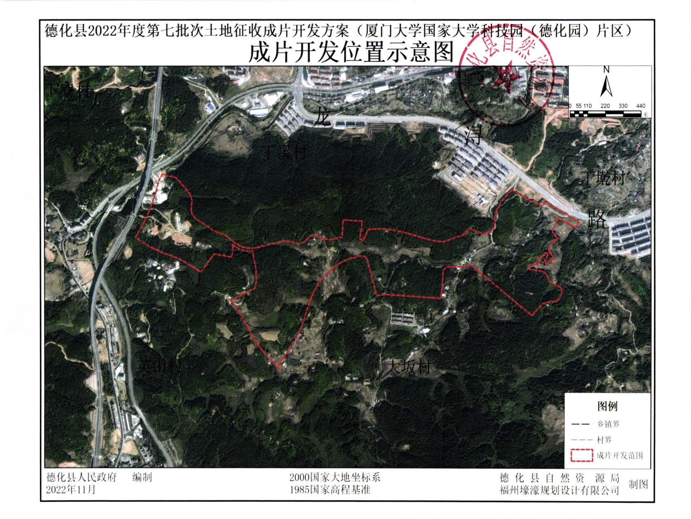

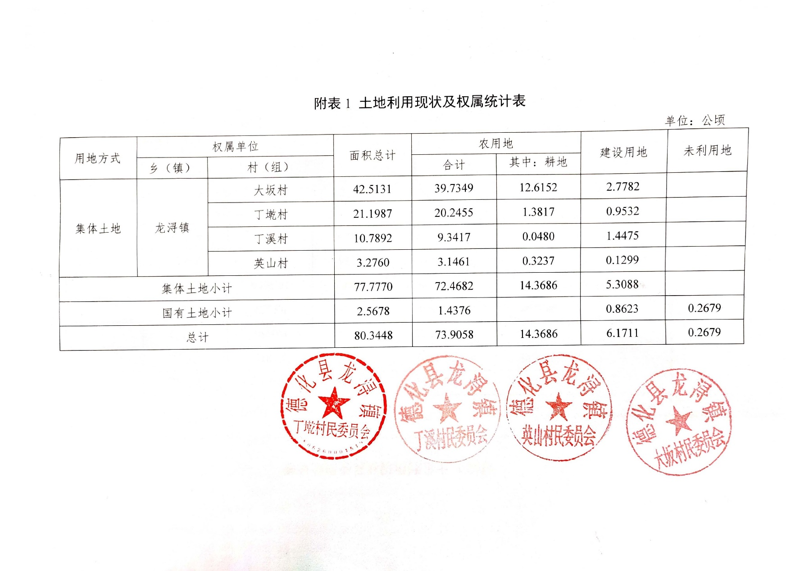

附表2 地块用途、面积及实现功能统计表

单位：公顷、%

| 序号 | 土地用途 | | 拟用地面积 | 占比 | 实现功能 | 是否公益性 |
| --- | --- | --- | --- | --- | --- | --- |
| 一级类 | 二级类 |
|  | 工矿用地 | 工业用地 | 25.7733 | 32.08 | 打造高新技术产业，形成上下游高端产业集群 | 2 |
|  | 商业服务业  用地 | 商业用地 | 7.7479 | 9.64 | 建设生鲜冷链配送中心，促进经济发展；建设加油站，便民行车出行 | 2 |
|  | 居住用地 | 城镇住宅用地 | 14.327 | 17.83 | 城镇居住、安置 | 2 |
|  | 公共管理与公共服务用地 | 教育用地 | 0.5775 | 0.72 | 解决片区幼儿教育问题 | 1 |
|  | 公用设施用地 | 环卫用地 | 1.0188 | 1.27 | 解决片区生产、生活垃圾清运问题 | 1 |
|  | 交通运输用地 | 城镇道路用地 | 12.5631 | 15.64 | 为居民出行、与城区功能区联系提供交通便利 | 1 |
|  | 交通场站用地 | 0.8447 | 1.05 | 提供社会停车场 |
|  | 陆地水域 | 河流水面 | 0.3953 | 0.49 | 片区内保留的水系 | 1 |
|  | 绿地与开敞空间用地 | 公园绿地 | 10.3479 | 12.88 | 为居民提供游憩活动场所，打造城区风景门户 | 1 |
|  | 防护绿地 | 6.7493 | 8.4 | 主要为道路、场地的护坡绿地等 |
| 合 计 | | | 80.3448 | 100 | 公益性用地合计占比 | 40.45 |

附表3 拟建设项目统计表

单位:公顷

|  |  |  |  |
| --- | --- | --- | --- |
| 序号 | 项目名称 | 土地用途 | 用地面积 |
|  | 科技产业园区 | 工业用地 | 25.7733 |
|  | 农贸交易商务平台项目、加油站 | 商业用地 | 5.2047 |
|  | 安置、住宅小区 | 城镇住宅用地 | 14.3270 |
|  | 幼儿园 | 教育用地 | 0.5775 |
|  | 垃圾转运站 | 环卫用地 | 1.0188 |
|  | 大坂连接线（风翥大道）、大坂纵路等市政道路 | 城镇道路用地 | 12.5631 |
|  | 社会停车场 | 交通场站用地 | 0.8132 |
|  | 公园绿地 | 公园绿地 | 10.3458 |
| 合 计 | | | 70.6234 |

|  |  |  |  |  |  |  |
| --- | --- | --- | --- | --- | --- | --- |
| 附表4 开发时序和年度实施计划统计表 | | | | | | |
| 单位:公顷、% | | | | | | |
| 实施总面积 | 批复后第一年 | | 批复后第二年 | | 批复后第三年 | |
| 完成面积 | 比例 | 完成面积 | 比例 | 完成面积 | 比例 |
| 70.6234 | 17.7976 | 25.2 | 27.3642 | 38.75 | 25.4616 | 36.05 |